益阳市箴言中学2016年上学期高一期终考试
化学试题
时量：90分钟 满分：100分
可能用到的相对原子质量：H-1 C-12 O-16
一：选择题（每小题只有一个正确答案，每题3分，共54分。）
1.下列化学用语正确的是（ ）
www.ziyuanku.comA．甲基的电子式：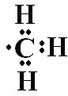 B．HCl的电子式：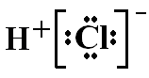
C．中子数为8的碳原子： D．丙烷分子的比例模型:
2.下列有关说法正确的是（ ）
A. 糖类、油脂和蛋白质都是天然高分子化合物
B. 煤的干馏和石油的分馏都是化学变化
C. 苯的硝化反应属于取代反应
D. 油脂都不能使溴的四氯化碳溶液褪色
3.从海水中提取下列物质,可以不涉及到化学变化的是 ( )
A Mg B NaCl C Br₂ D K
4．设N_{A}表示阿伏加德罗常数的值，下列说法正确的是（ ）
A．2g D₂中所含的电子的数目为2N_{A}
B．标况下4.48L CHCl₃中所含的原子数目为N_{A}
C．4.4g CO₂中所含的共用电子对数目为0.2N_{A}
D．14 g 乙烯和环己烷（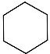）的混合物中，所含碳原子数为N_{A}
5.下列属于吸热反应的是( )
A．CaO + H₂O = Ca(OH)₂ B．C + H₂O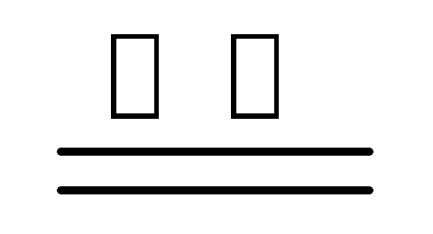CO + H₂
C．NaOH + HCl = NaCl + H₂O D．2Mg + CO₂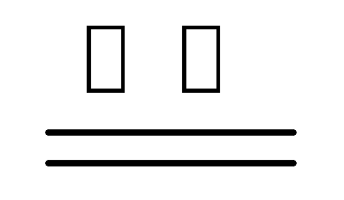2MgO + C
6.下列措施一定能使反应速率加快的是 （ ）
A．升高温度 B．加入生成物
C．缩小容器体积 D.增加反应物的物质的量
7．我国三峡工程所提供的清洁、廉价、可再生的水电，相当于每年燃烧 3000 万吨原煤的火力发电厂产生的电能，因此三峡工程有助于控制 ①温室效应 ②SO₂的排放 ③白色污染 ④臭氧空洞( )。
A．①② B．①②③ C．①②④ D．①②③④
8．下列物质性质的比较，不正确的是（ ）
A．稳定性: H₂O＞NH₃ B．碱性：NaOH＞Al(OH)₃
C．氧化性：F₂＞Cl₂ D．酸性： H₂SO₄＞HClO₄
9．关于由锌片、铜片和稀硫酸组成的原电池的说法中，正确的是 （ ）
A．电解质溶液的pH保持不变 B．电流方向是由锌片流向铜片
C．锌片作正极，发生还原反应 D．锌片质量逐渐减少，铜片上有气泡产生
10.理论上下列反应不能设计成原电池反应的是（ ）
A．2Fe³⁺ + Cu = 2Fe²⁺ + Cu²⁺ B．H⁺ + OH⁻ = H₂O
C．2H₂ + O₂ = 2H₂O D．Zn + 2H⁺ = Zn²⁺ + H₂↑11．对于放热反应H₂＋Cl₂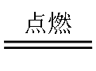2HCl，下列说法中，正确的是( )
www.ziyuanku.comA．产物所具有的总能量高于反应物所具有的总能量
B．反应物所具有的总能量高于产物所具有的总能量
C．断开1 mol H—H键和1 mol Cl—Cl键所吸收的总能量大于形成1mol
H—Cl键所放出的能量
D．该反应中，化学能只转变为热能
12．A、B、C、D 均为气体，对于A+ 3B 2C + D 的反应来说，以下化学反应速率的表示中反应速率最快的是（ ）
A．v(A)＝0.4 mol/(L•s) B．v(B)＝0.8mol/(L•s) C．v(C)＝0.6 mol/(L•s) D．v(D)＝0.1mol/(L•s)
13.已知1﹣18号元素的离子_{a}W³⁺、_{b}X⁺、_{C}Y^{2﹣}、_{d}Z﹣都具有相同的电子层结构，则下列叙述或表示方法正确的是（ ）
A．四种元素位于同一周期 B．氢化物的稳定性H₂Y＞HZ
C．离子的氧化性_{a}W³⁺＞_{b}X⁺ D．原子半径Z＞Y
14.如图是四种常见有机物分子的比例模型示意图。下列说法正确的是（ ）
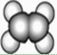
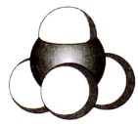
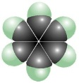
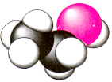
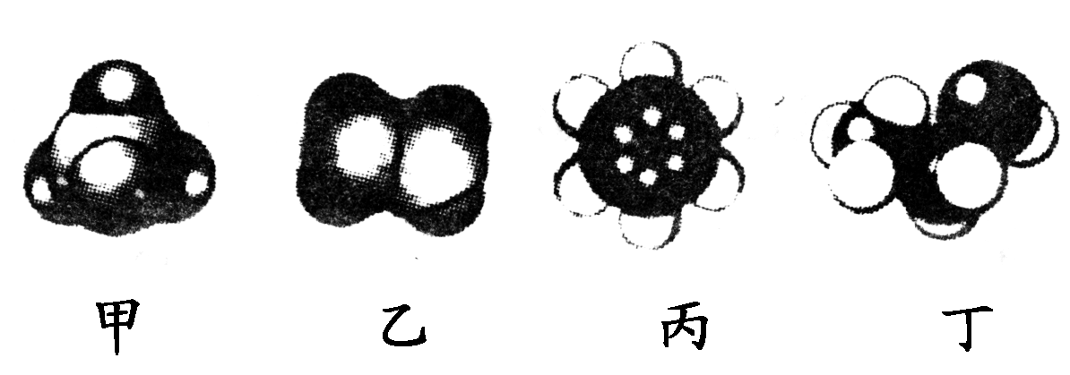

A．甲是甲烷，甲烷的二氯取代产物只有一种结构
B．乙是乙烯，乙烯可与溴水发生取代反应使溴水褪色
www.ziyuanku.comC．丙是苯，苯结构比较稳定，不能发生氧化反应
D．丁是乙酸，一定条件下乙酸能跟乙醇发生酯化反应
15．短周期主族元素X、Y、Z、W、Q的原子序数依次增大，X的气态氢化物极易溶于Y的氢化物中，常温下，Z的单质能溶于W的最高价氧化物的水化物的稀溶液，却不溶于其浓溶液。下列说法正确的是（ ）
A．元素Y的最高正化合价为+6 B．离子半径的大小顺序为W>Q>Z>X>Y
C．元素Q的含氧酸的酸性一定比W的强 D．工业上用电解法冶炼Z单质
16.为提纯下列物质(括号内为杂质)，所用的除杂试剂和分离方法都正确的是（ ）
序号 | 不纯物 | 除杂试剂 | 分离方法
A | CH₄(C₂H₄) | 酸性KMnO₄溶液 | Ziyuanku.com洗气
B | 苯(Br₂) | NaOH溶液 | 过滤
C | C₂H₅OH(H₂O) | 新制生石灰 | 蒸馏
D | 乙酸乙酯(乙酸) | 饱和Na₂CO₃溶液 | 蒸馏
17.在恒温、体积为2L的密闭容器中加入1molCO₂和3molH₂，发生如下的反应：
CO₂(g)+3H₂(g)CH₃OH(g) +H₂O(g) △H＜0。
可认定该可逆反应在一定条件下已达到化学平衡状态的是（ ）
www.ziyuanku.comA．容器中CO₂、H₂、CH₃OH、H₂O的物质的量之比为1∶3∶1 ∶1
B．v_{正}(CO₂)＝3v_{逆}(H₂)
C．容器内混合气体平均相对分子质量保持不变
D．容器中CO₂、H₂、CH₃OH、H₂O的物质的量浓度都相等
18．乙烷和丙烷的混合气体完全燃烧后，先将产物通过浓硫酸，充分吸收后浓硫酸增重3.06g；然后通过过氧化钠固体，充分反应后固体增重3.36g．混合气体中乙烷和丙烷的体积比为（ ）
A．1：1 B．3：2 C．2：3 D．3：5
二：填空题（每空2分，共46分）
19.(8分）综合利用CO₂、CO对构建低碳社会有重要意义。
（1）利用H₂ 和CO在一定条件下发生如下反应：CO(g) +2H₂(g)CH₃OH(g)（放热反应）。对此反应进行如下研究：在恒温，体积为2L的密闭容器中分别充入1.2mol CO和1mol H₂，10min后达到平衡，测得含有0.4mol CH₃OH(g)。
①10min后达到平衡时CO的浓度为 ；
②10min内用H₂表示的平均反应速率为 ；
（2）利用H₂ 和CO₂在一定条件下可以合成乙烯：
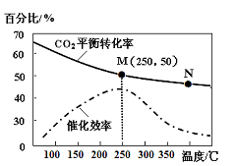
6H₂＋2CO₂ CH₂＝CH₂＋4H₂O为放热反应
- 不同温度对CO₂的转化率及催化剂的催化效率的影响如图所示。
下列有关说法不正确的是 （填序号）。
a.不同条件下反应，N点的速率最大
b.温度在约250℃时，催化剂的催化效率最高
c.相同条件下，乙烯的产量M点比N高
②若在密闭容器中充入体积比为 3∶1的 H₂和CO₂，则图中M点时，产物
CH₂＝CH₂的体积分数为 。（保留两位有效数字）
20. (14分) 煤气化是有效利用化石能源手段之一，有关反应如下：
①C + H₂O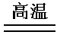CO + H₂ ② CO + H₂OCO₂ + H₂
获得的气体称为水煤气。某学习小组为探究气体的成分进行了如下实验：
【实验】 使水蒸气通过灼热的焦炭，收集反应后流出的气体。
【提出假设】 对气体的成份提出了三种假设。
假设1：该气体是 CO、H₂ 、H₂O。
假设2：该气体是 CO₂、H₂ 、H₂O 。
(1)假设 3： 。
【设计实验方案，验证假设 】
他们拟用下图中提供的仪器，选择必要的试剂，设计一个实验，验证上述假设(加热装置和导管等在图中略去，实验前装置内部的空气已经排尽）。
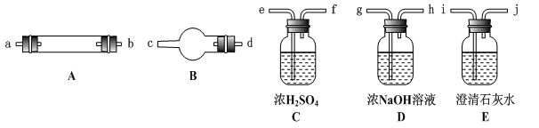
(2)按气流从左至右连接各仪器，用题中小写字母表示接口的连接顺序（仪器可重复使用）：
混合气→ dc→ij→gh→ij →ef→ → →ij ；
(3)仪器A中需加入试剂的是 ，本实验方案中三次用到仪器E，其中第二次用到仪器E的作用是 ；
(4)仪器B中需加入试剂的名称是 ，
其作用是 ；
(5)本实验的尾气需要处理，处理的方法为 。
21．（12分）A、B、C、D、E五种主族元素分属三个短周期，且原子序数依次增大。B、D的原子序数之差为8，B原子最外层电子数是其次外层电子数的3倍，C原子在同周期主族元素中原子半径最大。
回答下列问题：
（1）B在周期表中的位置为 ；
A的单质与E的单质反应的条件是 。
（2）B、C、D原子的半径从大到小的顺序是 （用元素符号表示）；
C单质与A的氧化物反应的化学方程式是 。
- 设计实验证明E的非金属性比D的非金属性强
（写出操作步骤及现象）。
（4）A的单质和B的单质能组成电池，当电解质溶液为D的最高价氧化物的水化物的稀溶液时，负极上的电极反应式为 。
22.(12分)乙烯是石油裂解气的主要成分，它的产量通常用来衡量一个国家的
石油化工水平。请回答下列问题。
(1)乙烯的结构简式____________。
(2)鉴别甲烷和乙烯的试剂是______(填序号)。
A．稀硫酸 B．溴的四氯化碳溶液 C．水 D．酸性高锰酸钾溶液
Ziyuanku.com (3)下列物质中，可以通过乙烯加成反应得到的是______(填序号)。
A．CH₃CH₃ B．CH₃CHCl₂ C．CH₃CH₂OH D．CH₃CH₂Br
(4)已知2CH₃CHO＋O₂ 2CH₃COOH。若以乙烯为主要原料合成乙酸，其
②
③
①
乙烯 A B 乙酸
合成路线如下图所示。

反应②的化学方程式为____________________________________。
工业上以乙烯为原料可以生产一种重要的合成有机高分子化合物，其反
应的化学方程式为____________________________________，反应类型
是__________________。

2016年上学期期终考试高一化学试卷答案
1—18．
题号 | 1 | ziyuanku.com2 | 3 | 4 | 5 | 6 | 7 | 8 | 9 | 10 | 11 | 12 | 13 | 14 | 15 | 16 | 17 | 18
答案 | A | C | B | D | B | A | A | D | D | B | B | A | C | A | D | C | C | B
19．（8分) (每空2分)
（1）①0. 4mol/L（2）②0.04mol/（L．min）
（2）①a
②7.7% 或0. 077
- （14分）（每空2分）
（1）该气体是CO、H₂ 、H₂O 、CO₂
（2）ab ；dc （2分）
（3）氧化铜或CuO（或其他合理答案）； 检验CO₂是否除尽
（4）无水硫酸铜；检验H₂O（g)
(5)可在装置最后的导气管口放一点燃着的酒精灯将气体燃烧后排放或在装置
最后的导气管口连一塑料球胆（其它方法可参照给分）

21．（12分）（每空2分）
（1）第2周期ⅥA族 点燃或光照
（2）Na > S > O 2 Na + 2 H₂O = 2NaOH + H₂↑
（3）向H₂S（或Na₂S）溶液中滴加氯水，若溶液变浑浊，则证明Cl的非金属性比S的强（其它合理答案也对）
(4)H₂-2e-=2H⁺
22.(12分，每空2分)
(1) H₂C＝CH₂
(2)BD(答对一个给1分，全对2分)
(3)ACD(答对两个给1分，全对2分)
(4)2CH₃CH₂OH＋O₂ 2CH₃CHO＋2H₂O
_{n}
nCH₂＝CH₂ CH₂－CH₂ 加聚反应

